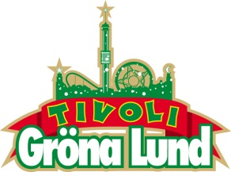

Pressmeddelande 2014-12-17

PETTER REDO FÖR GRÖNA LUNDS STORA SCEN

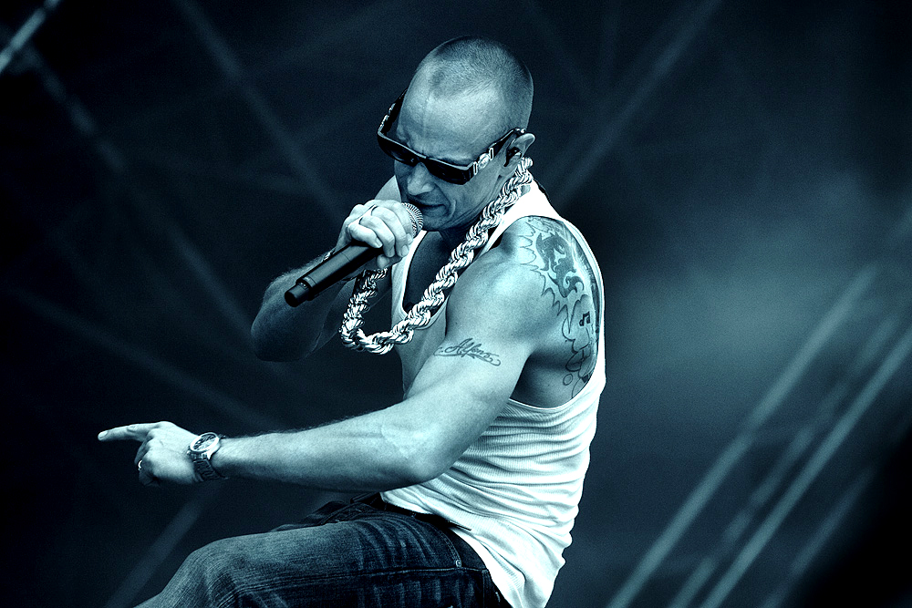**Han ligger bakom några av Sveriges största hiphop-låtar någonsin, som ”Mikrofonkåt”, ”Så klart” och ”Repa skivan”. I söndags blev han utsläppt från Musikhjälpens studio och idag kan vi stolt meddela att den legendariske hiphoparen återigen är redo för en konsert på Gröna Lund. Den 11 september kl. 20.00 ställer sig Petter på Stora Scen för femte gången.**Petter är en av musiksveriges hårdast arbetande artister. Utöver 8 skivor och 2 samlingsalbum debuterade han även som författare 2013 med den prisbelönta boken ”16 rader”. Han har sålt ut fyra konserter med Sveriges Radios Symfoniorkester på Berwaldhallen, genomfört den första hiphop-konserten någonsin på Kungliga Operan i Stockholm och programlett årets upplaga av ”Musikhjälpen”. Just nu jobbar Petter med nytt material och nästa år ger han sig ut på turnén ”Ikväll är vi kungar” tillsammans med Ison & Fille, Lilla Namo, Rosh, DJ Sleepy, DJ Taro och Blen. Den 11 september kl. 20.00 kommer han till Gröna Lunds Stora Scen.   
  
För mer information om Gröna Lund och konserterna kontakta Annika Troselius, Informationsansvarig på telefon 0708-580050 eller e-mail [annika.troselius@gronalund.com](mailto:annika.troselius@gronalund.com).   
För pressbilder besök Gröna Lunds bildbank [www.bilder.gronalund.com](http://www.bilder.gronalund.com).

**KONSERTSOMMAREN 2015**Med Gröna Lunds entrékort Gröna Kortet har man fri entré hela säsongen, inklusive alla konserter. Gröna Kortet kostar 240 kr och går att köpa i Gröna Lunds webbshop. Följande konserter är hittills bokade på Gröna Lund:

Veronica Maggio – 7 maj kl. 20.00 på Stora Scen  
Olly Murs – 22 maj kl. 20.00 på Stora Scen  
MAGIC! – 23 maj kl. 20.00 på Stora Scen  
Ace Frehley – 17 juni kl. 20.00 på Stora Scen  
Lenny Kravitz – 3 augusti kl. 20.00 på Stora Scen

Tomas Ledin – 21 augusti kl. 20.00 på Stora Scen

Petter – 11 september kl. 20.00 på Stora Scen